小学二年级语文（上）单元练习（三）
（供5-6单元使用，书写分1分）
成绩
一、先看后写。（4分）
呼 吹 忙 如
有的字左短右长。
有的字左长右短。

二、读一读，写一写。（20分）
dá kě hē
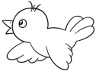
1.小鸟回 说：“我口 了，下来找点儿水 ”。
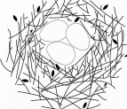
lǎnɡ kū

2.天气晴 ，喜鹊衔来 草，在屋檐下做窝。
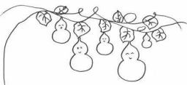
dīnɡ yán

3.农夫 着小葫芦自 自语地说：“你们快快长大吧！”。

miàn zāi nàn hónɡ rèn

4. 对给百姓带来 的 水，禹 为应该进行疏导

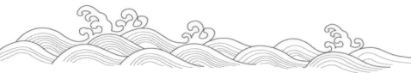
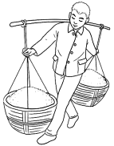
而不是阻挡。

zhì biǎn dàn jūn zhàn shì

5.朱德同 拿起 ，跟红 一块儿去挑粮。

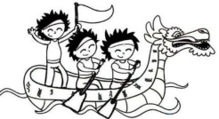
lónɡ pào

6.一条条 舟驶过江面，一串串花 升上天空。

三、用“ ”给加点字选择正确的读音。（12分）
水分（fēn fèn） 盛饭（chénɡ shènɡ） 号叫（háo hào）
敬爱（jìn jìnɡ） 仍然（rēnɡ rénɡ） 弄错（lònɡ nònɡ）
- 给下面的句子加上标点符号。（6分）
1.公园左侧是一排丁香花□那一朵朵丁香花开得真美呀□
2.去山下挑粮的路很不好走□可是大家都争着去□
3.现在12点钟了□午饭吃什么呢□
五、选择恰当的词语，将序号填在括号内。（12分）
①敲起 ②穿着 ③戴着 ④踩着 ⑤端着 ⑥挑着
（ ）粮食 （ ）斗笠 （ ）银碗
（ ）地毯 （ ）草鞋 （ ）象脚鼓

六、照样子，写句子。（2+4=6分）
例：叶子上的虫还用治？
叶子上的虫不用治。
1.下雨天还要开运动会？

例：细长的葫芦藤上开出了雪白的小花。
- 的河水里有许多 的小鱼。
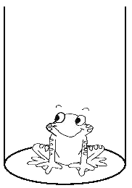
七、根据课文内容填空。（12分）
1.青蛙坐 天，目光短浅。
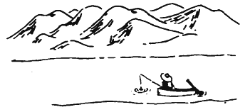
2. 绝，万径人踪灭。
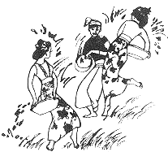
3. 存高远。
4.一年一 的 水节多么令人 啊！
八、阅读短文，完成练习。（16分）
蝈蝈吹牛皮
这个故事真有趣，两个蝈蝈吹牛皮。
大蝈蝈说：“我去南山吃了只鸟。”
二蝈蝈说：“我去北山吃了只鸡。”
大蝈蝈说：“我去东山吃了只狗。”
二蝈蝈说：“我去西山吃了头驴。”
大蝈蝈说：“我去关内吃了只虎。”
二蝈蝈说：“我去关外吃了条龙。”
它俩吹得正起劲儿，从南边走来只大公鸡。
两个一见生了气，伸伸腿，摆摆须，一齐奔向大公鸡。
想吃公鸡没吃成，“得儿”的一声喂了鸡。
1.两只蝈蝈吹牛说去了 、 、 、 、 、
这六个地方。（6分）
2.用“ ”画出两只蝈蝈“吃”的食物。食物的个头越来越 ，说明蝈蝈“牛越吹越大”。（6+1=7分）
3.“伸伸腿”、“摆摆须”表现两只蝈蝈很 。（2分）
4.蝈蝈“吹牛皮”的下场是 。（2分）

九、看图写话。（10分）
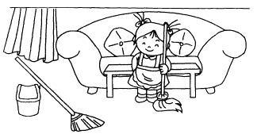

今天是星期日，小红在家做什么？把你看到的、想到的写清楚。别忘了加上题目哦！

